SCI FI - STEEL
(Responsabile Riccardo Grossi e Marcello Rossi)
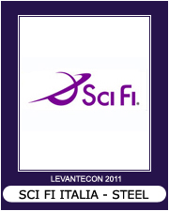
Sci Fi è uno spazio del canale Steel interamente dedicato alla fantascienza, al fantastico e a tutto ciò che si trova al confine tra realtà e immaginazione. Grandi film e serie TV in prima visione legati al genere fantascientifico, horror e fantasy trovano posto nella programmazione di Sci Fi. Sci Fi, come il canale contenitore Steel, è curato direttamente dalla NBC Universal (in collaborazione con Mediaset) e deriva dal canale americano Sy fy, che viene trasmesso in diversi paesi oltre gli USA, in molti dei quali 24 ore su 24.
Alla LevanteCon 2011 saranno presenti per Sci Fi Italia alcuni dirigenti (Grossi e Rossi).
Sito Internet: www.steeltv.it

